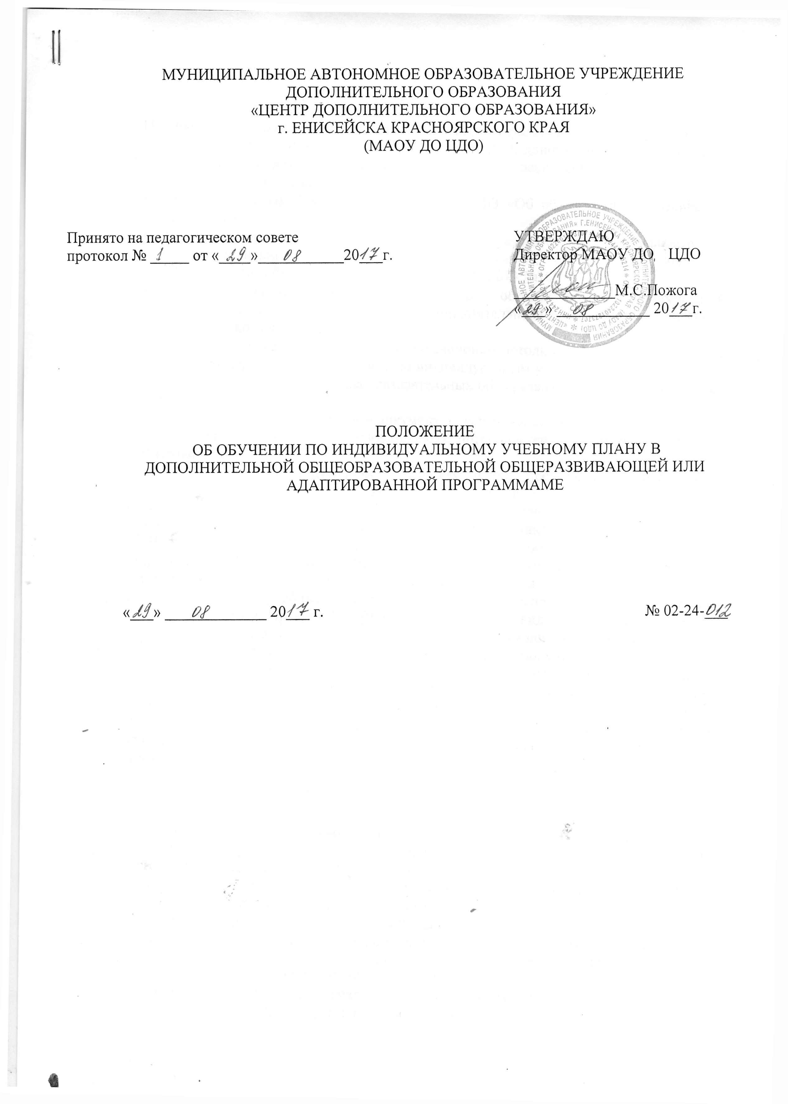МУНИЦИПАЛЬНОЕ АВТОНОМНОЕ ОБРАЗОВАТЕЛЬНОЕ УЧРЕЖДЕНИЕ
ДОПОЛНИТЕЛЬНОГО ОБРАЗОВАНИЯ
«ЦЕНТР ДОПОЛНИТЕЛЬНОГО ОБРАЗОВАНИЯ»
г. ЕНИСЕЙСКА КРАСНОЯРСКОГО КРАЯ
(МАОУ ДО ЦДО)

Принято на педагогическом совете  протокол № _____ от «____»___________20___г. | УТВЕРЖДАЮ  Директор МАОУ ДО ЦДО  _____________М.С.Пожога  «___» ____________ 20___г.

ПОЛОЖЕНИЕ
ОБ ОБУЧЕНИИ ПО ИНДИВИДУАЛЬНОМУ УЧЕБНОМУ ПЛАНУ В
ДОПОЛНИТЕЛЬНОЙ ОБЩЕОБРАЗОВАТЕЛЬНОЙ ОБЩЕРАЗВИВАЮЩЕЙ ИЛИ АДАПТИРОВАННОЙ ПРОГРАММАМЕ

«___» _____________ 20___ г. № 02-24-___

- ОБЩИЕ ПОЛОЖЕНИЯ

1.1.Настоящее положение об обучении по индивидуальному учебному плану в муниципальном автономном образовательном учреждении дополнительного образования «Центр дополнительного образования» г.Енисейска Красноярского края (далее - Положение) разработано в соответствии с:
- Федеральным законом от 29.12.2012 № 273-ФЗ «Об образовании в Российской Федерации»;
- Порядком организации и осуществления образовательной деятельности по дополнительным общеобразовательным программам, утвержденным приказом Министерства образования и науки РФ от 29.08.2013 №1008;
- Уставом муниципального автономного образовательного учреждения дополнительного образования «Центр дополнительного образования» г.Енисейска Красноярского края (далее - Центр)
1.2. Положение является основным организационно-методическим документом при реализации права учащихся на обучение по индивидуальным учебным планам в пределах осваиваемых дополнительных общеобразовательных общеразвивающих программ (далее - Программа).
1.3. Индивидуальный учебный план – документ, обеспечивающий освоение Программы с учетом особенностей и (или) образовательных потребностей конкретного учащегося, группы учащихся.
1.4. Обучение по индивидуальному учебному плану представляет собой форму организации учебной деятельности, возникшую по причине особых обстоятельств - в случае долгого (более 30 (тридцати) дней) отсутствия учащегося по уважительной причине (болезнь, неожиданный отъезд и др.) и желании учащегося продолжить обучение по Программе; в случае проявления творческих способностей выше уровня, предусмотренного содержанием Программы, либо для учащихся, нуждающихся в создании особых условий для успешного освоения Программы.
1.5. Индивидуальный учебный план составляется для отдельного учащегося или группы учащихся на основе Программы. При составлении индивидуального учебного плана может использоваться модульный принцип, предусматривающий различные варианты сочетания компонентов, составляющих (курсов, дисциплин, модулей, разделов, тем др.).
1.6. Индивидуальный учебный план составляется под конкретную образовательную цель и на срок достижения этой цели, в соответствии с возможностями (материальными, кадровыми, финансовыми) Центра. Педагог дополнительного образования может обращаться в другие образовательные организации за помощью в разработке индивидуального учебного плана для детей с ограниченными возможностями здоровья, детей-инвалидов.

II. ОРГАНИЗАЦИЯ ОБУЧЕНИЯ

2.1. Обучение по индивидуальному учебному плану может осуществляться со второго полугодия учебного года для учащихся по Программе сроком реализации 1 год; с первого полугодия учебного года для учащихся второго и последующих годов обучения.
2.2. Перевод учащегося на обучение по индивидуальному учебному плану может осуществляться в течение полугодия по мере необходимости.
2.3. Решение о переводе на обучение по индивидуальному учебному плану согласуется с заместителем директора по учебной работе, по предложению педагога дополнительного образования на основании заявления родителей (законных представителей) учащегося.
2.4. Индивидуальный учебный план составляется по форме (Приложение 1) педагогом дополнительного образования, реализующим Программу, согласуется с заместителем директора по учебной работе, утверждается приказом директора.
2.5. В приказе указывается наименование Программы, период обучения по индивидуальному учебному плану, индивидуальное расписание занятий, формы и сроки промежуточной и итоговой аттестации, фамилия, имя, отчество педагогических работников, осуществляющих и контролирующих обучение.
2.6. Текущий контроль, промежуточная и итоговая аттестация учащихся по индивидуальному учебному плану осуществляются на общих основаниях (за исключением учащихся, имеющих справки врачебной комиссии).
2.7. Учащиеся по индивидуальному учебному плану и их родители (законные представители) пользуются всеми правами, предоставляемыми учащимся Центра и их родителям (законным представителям).
2.8. Учащиеся обязаны добросовестно осваивать Программу, выполнять индивидуальный учебный план, в том числе посещать предусмотренные учебным планом или индивидуальным учебным планом учебные занятия, осуществлять самостоятельную подготовку к занятиям, выполнять задания педагога дополнительного образования в рамках Программы.

III. ДОКУМЕНТАЦИЯ

3.1. На период обучения по индивидуальному учебному плану педагогом дополнительного образования ведется журнал учета работы объединения в системе дополнительного образования на каждого учащегося, либо группу учащихся.
3.2.Результаты промежуточной и итоговой аттестации оформляются протоколами и сдаются на хранение методисту или заместителю директора по учебной работе.

IV. ЗАКЛЮЧИТЕЛЬНЫЕ ПОЛОЖЕНИЯ

4.1.При необходимости в настоящее Положение могут быть внесены изменения и дополнения.
4.2.Все вносящиеся изменения и дополнения подлежат обязательному рассмотрению на методическом совете Центра и утверждаются приказом директора.

Приложение
к Положению об обучении по индивидуальному
учебному плану в рамках реализации дополнительной
общеобразовательной общеразвивающей
или адаптированной программе

Муниципальное автономное образовательное учреждение
дополнительного образования
«Центр дополнительного образования»
г.Енисейска Красноярского края

УТВЕРЖДАЮ
Директор МАОУ ДО ЦДО
__________ М.С. Пожога
«___» _____________ 20___ г.

Индивидуальный учебный план
к дополнительной общеобразовательной общеразвивающей программе
«__________________________»

Ф.И.О. обучающегося:
Возраст обучающегося:
Год обучения:
Срок реализации индивидуального учебного плана:
Педагог дополнительного образования:

учебный год

Пояснительная записка

- Целесообразность разработки индивидуального учебного плана (далее - ИУП) с указанием причины.
- Особенности реализации содержания по сравнению с дополнительной общеобразовательной общеразвивающей программой, уровень подготовки учащегося (учащихся) с указанием имеющихся достижений на мероприятиях разного уровня.
- Образовательная цель и задачи ИУП.
- Особенности организации образовательного процесса по ИУП: количество учебных часов по ИУП; режим занятий (продолжительность и количество занятий в неделю со всеми вариантами и обоснованием выбора варианта, продолжительность учебного часа, если она отличается от академического часа).
- Ожидаемые результаты обучения по ИУП и способы их оценки; форма проведения промежуточной и итоговой аттестации.
- Учебно-методические средства обучения:
- перечень методических пособий для педагога и обучающегося, обеспечивающих учебный процесс (конспекты учебных занятий, методические указания, рекомендации, учебные пособия, методический, дидактический, информационный, справочный материал на различных носителях, образовательные ресурсы, специальная литература и т.д.);
- перечень творческих заданий, тем проектов, исследований, сочинений, наблюдений, игр и т.д.;
- перечень методических материалов по индивидуальному сопровождению достижения личных результатов обучающегося (обучающихся): методики психолого-педагогической диагностики личности, памятки для детей и родителей и т.п.;
- список обязательной литературы и музыкального материала (по необходимости).
- Ресурсы (материальные, кадровые, финансовые) для реализации ИУП.

Календарный учебно-тематический план

№  п/п | Дата проведения занятия | Тема занятия | Количество часов |  | Форма занятия | Форма контроля | Примечание
 |  |  | Теория | Практика

